**MODUL 2**

**MEMBERIKAN INPUT DARI KEYBOARD**

**A. TUJUAN**

Setelah praktikum ini, praktikan diharapkan dapat membuat program yang mampu memperoleh masukan dari keyboard.

**B. PERALATAN DAN BAHAN**

1. Personal Komputer

2. *Software* Netbeans

**C. TEORI**

Dalam pemrograman Java, mendapatkan inputan dari java dapat menggunakan bantuan library tertentu, antara lain seperti : Scanner, BufferedReader, JoptionPane. ∙ Scanner menggunakan import java.util.Scanner, dan membuat kelas Scanner tersendiri, yaitu : Scanner sc = new Scanner(System.in)

∙ BufferedReader menggunakan import java.io.BufferedReader dan import java.io.InputStreamReader, dan membuat kelas BufferedReader tersendiri, yaitu : InputStreamReader isr = new InputStreamReader(System.in) dan

BufferedReader br = new BufferedReader(isr)

∙ JOptionPane menggunakan import javax.swing.JoptionPane, dan membuat kelas JoptionPane tersendiri, yaitu : JOptionPane.showInputDialog

**D. PRAKTIKUM**

**1. Input dengan Scanner**

❖ Code :

11

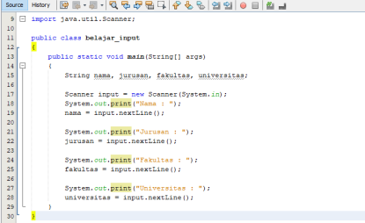

❖ Output :

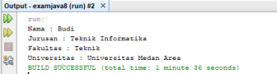

**2. Input dengan BufferedReader**

❖ Code :

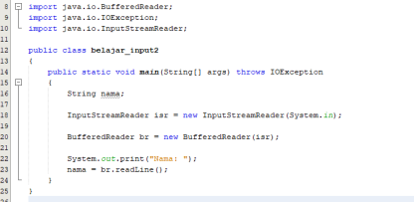12

❖ Output :

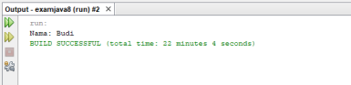

**3. Input dengan JoptionPane**

❖ Code :

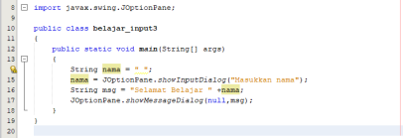

❖ Output :

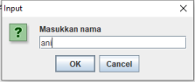

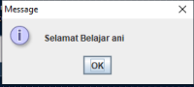

13

**E. TUGAS**

Dengan menggunakan 3 jenis cara membuat inputan (Scanner, BufferedReader, JoptionPane). Buatlah program sederhana yang memiliki inputan untuk menghitung : a. Keliling lingkaran 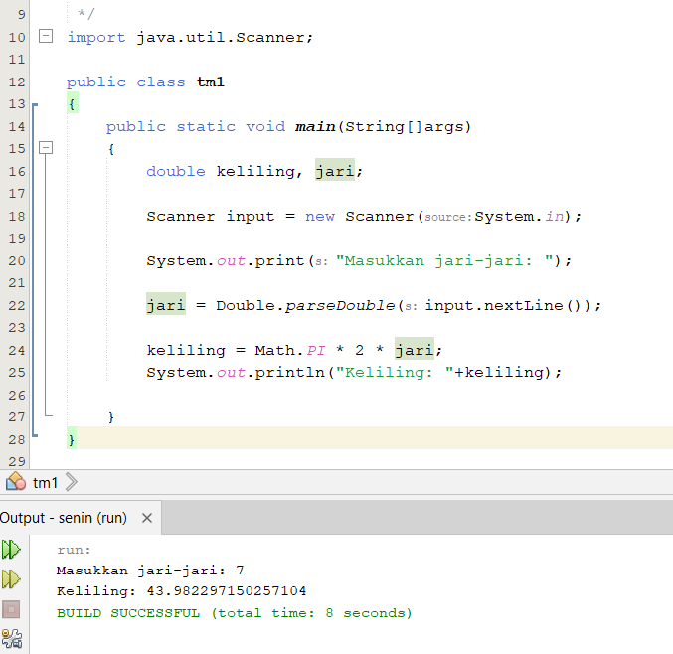

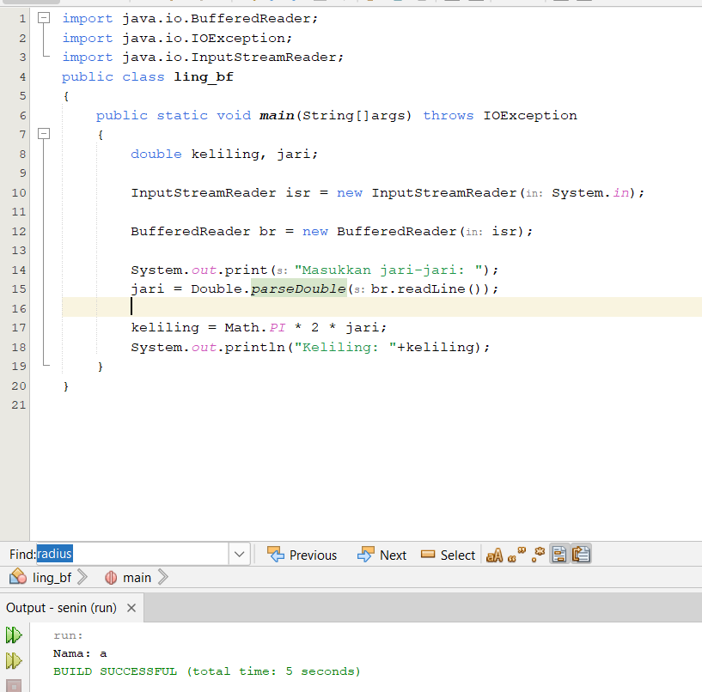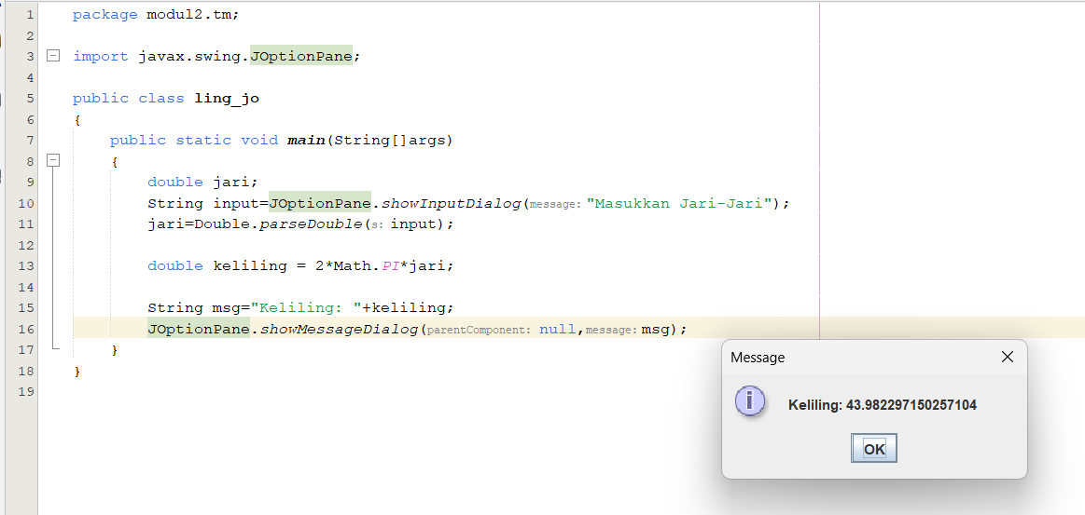

b. Luas trapesium 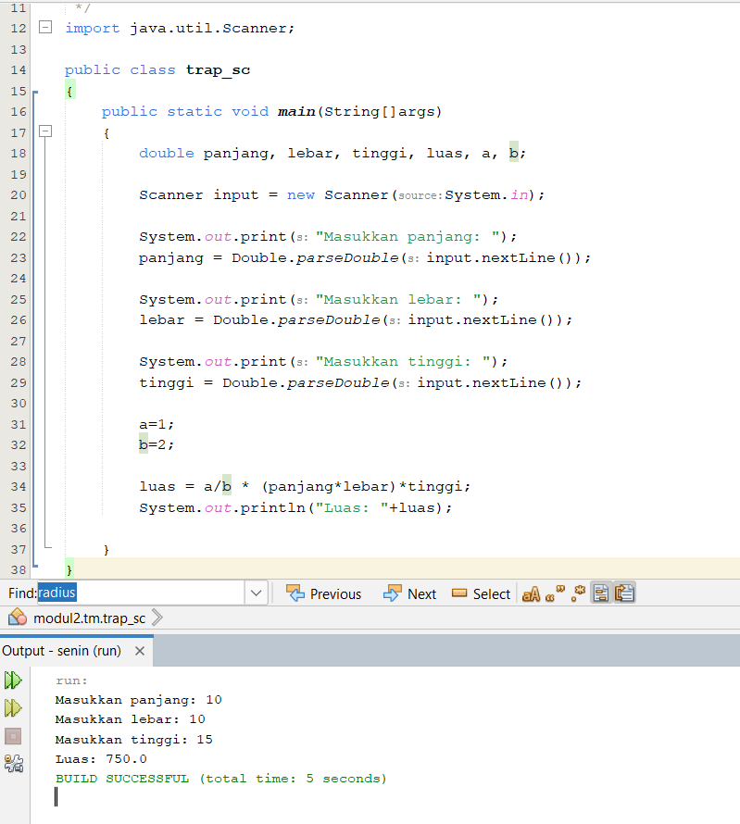

c. Luas prisma segitiga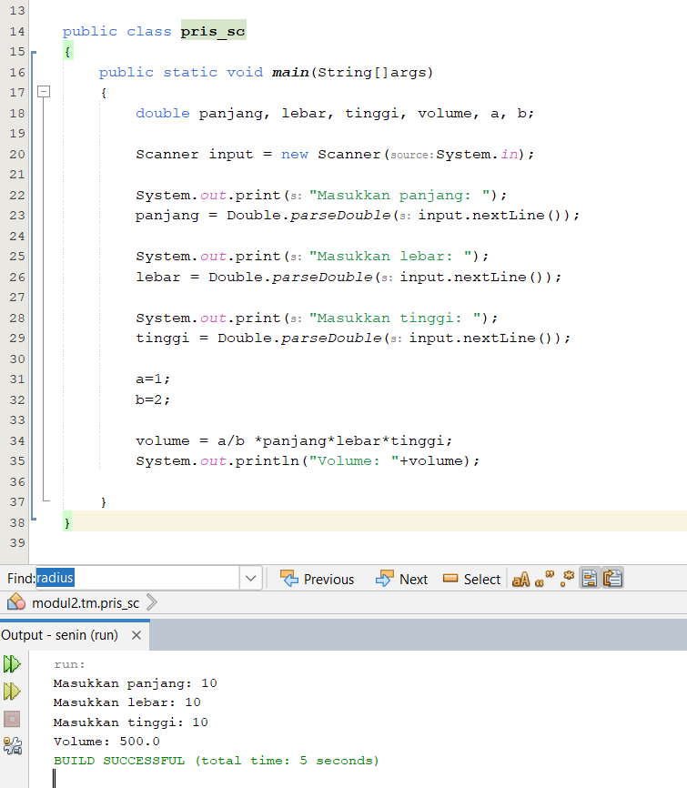

14